МІНІСТЕРСТВО ОСВІТИ І НАУКИ УКРАЇНИ

Український державний університет імені Михайла Драгоманова

Факультет математики, інформатики та фізики

Кафедра інформаційних технологій та програмування

**Звіт**

з лабораторної роботи №4

«Складені типи даних у Python»

з дисципліни «Програмування»

Виконала

студентка 3 курсу групи 31І

Новосад Сніжана



Київ - 2023

**Зміст**

Мета роботи 3

1 Постановка задачі 4

2 Основна частина 5

2.1 Опис вхідних та вихідних даних 5

2.1 Блок-схема 8

Висновки 10

Список літератури 11

Додатки 11

**Мета роботи**

Мета лабораторної роботи:

Ознайомлення з складеними типами даних у мові програмування Python, такими як списки, кортежі та словники, та їхнім використанням для ефективного зберігання та обробки інформації. Вивчення основних операцій та методів для маніпуляції цими типами даних, а також їх роль у розв'язанні практичних завдань. Розвиток навичок роботи зі складеними типами даних у контексті програмування на Python для покращення їхньої компетентності у сфері розробки програмного забезпечення.

**1 Постановка задачі**

1. Задача №1.

Користувач вводить ціле число n і видаляє одну цифру числа так, щоб число що утворилось, було максимально можливим. Наприклад, якщо число, яке ввели 432, то необхідно видалити цифру 2, яка стоїть на 3 місці, щоб отримати максимально можливе число 43. Напишіть програму, яка знайде максимально можливе число, яке можна отримати після видалення однієї цифри.

1. Задача №2.

Двоє друзів вирішили здійснити влітку сходження в гори Карпати. Кожен з них зібрав свій рюкзак речей. Перевірте, які речі присутні в обох рюкзаках друзів, які є лише в першому рюкзаку, але не має в другому і, навпаки, є в другому і відсутні в першому. Дано два словники, у яких ключами є назви речей, а значеннями - кількості речей. Надрукуйте назви речей і їх кількості, які присутні в обох рюкзаках друзів, лише в першому рюкзаку і лише в другому рюкзаку.

**2 Основна частина**

**2.1 Опис вхідних та вихідних даних**

Задача № 1

Вхідні дані:

Користувач вводить з клавіатури ціле число. Це число повинно бути в межах, які може зберігати тип int в мові програмування Python.



Вихідні дані:

Програма виводить на екран максимально можливе число, яке можна отримати після видалення однієї цифри з введеного числа. Виведене число також є цілим числом.

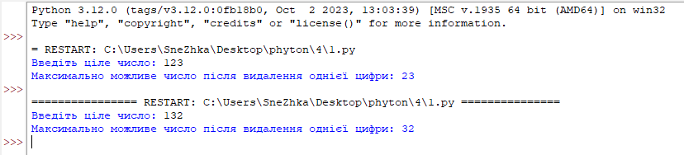

Задача 2.

Вхідні дані:

Два словники bag1 та bag2, які представляють рюкзаки двох друзів. Кожен словник містить речі (ключі) та кількість кожної речі (значення).



Вихідні дані:

Інформація про речі, які присутні в обох рюкзаках, речі, які є лише в першому рюкзаку, і речі, які є лише в другому рюкзаку. Ця інформація виводиться на екран у наступному форматі:

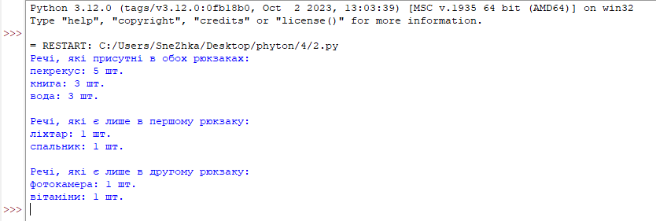

**2.1 Блок-cхема**

Задача 1.

Задача 2.

**Висновки**

У даній лабораторній роботі були розглянуті складені типи даних в мові програмування Python, зокрема, словники. Використання словників у вирішенні задачі про рюкзаки друзів дозволило ефективно організувати та представити дані. Специфікація та операції над множинами були використані для знаходження спільних та унікальних речей в рюкзаках. Застосування цих концепцій робить програму гнучкою та пристосованою до різноманітних вхідних даних, надаючи можливість використання складених типів даних в багатьох випадках реального світу.

**Список літератури**

* <https://docs.python.org/uk/3/tutorial/index.html?authuser=1>
* <https://acode.com.ua/datatypes-python/>
* <https://uk.wikipedia.org/wiki/Python>

**Додаткичй**

Лістинги програм

